




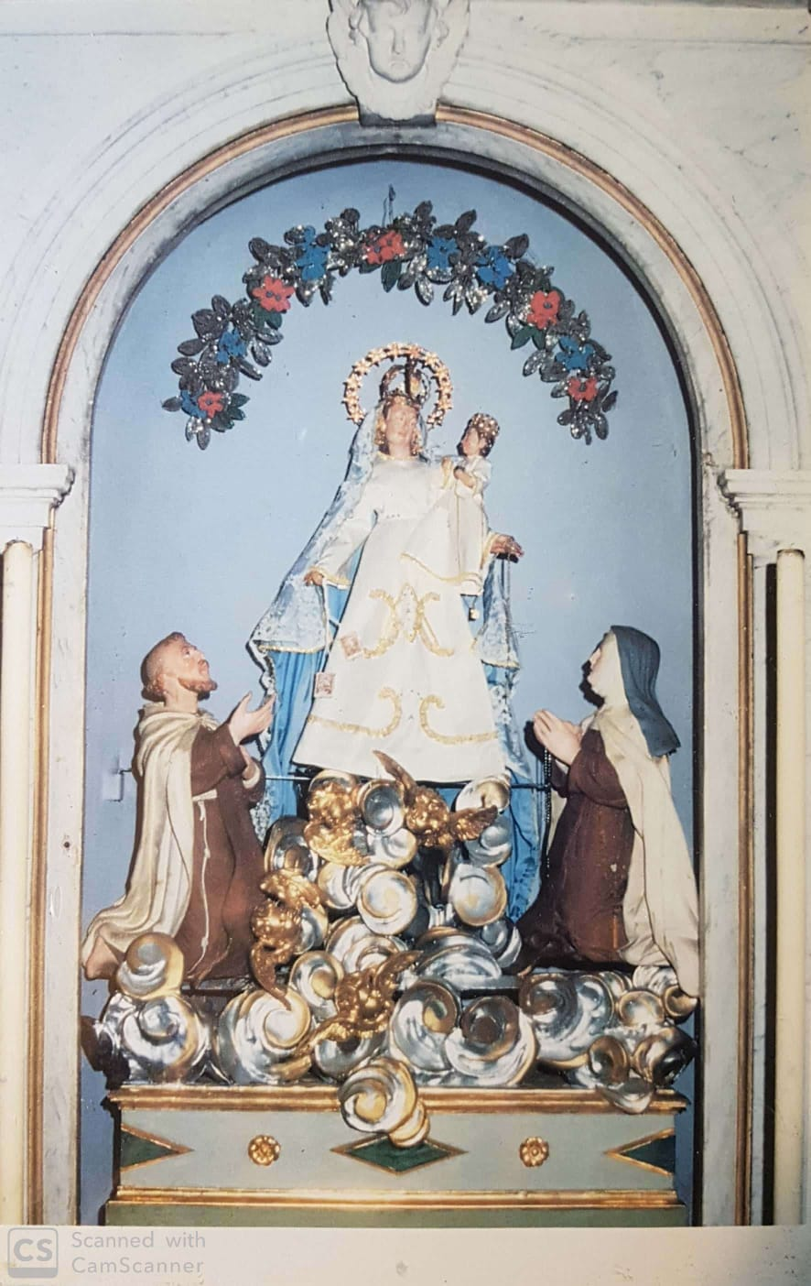
I famigliari ringraziano quanti parteciperanno alla liturgia delle esequie
Non fiori ma opere di bene
Via San Vito, 41
1050 Miane (Treviso)
Tel 348.6109011
Tel 347.9947560
Ofgentilidisma.it
Info@ofgentilidisma.it
di anni 85
Miane, 23 Settembre 2024.
ofgentilidisma.it
È mancato all’affetto dei suoi cari
Lo ricordano con amore i figli Paola, Laura e Luca, i generi,
la nuora, nipoti, pronipoti, fratelli, cognati, Sonia con Massimiliano, Sandra con Ivano e figli, parenti e amici tutti.
Un ringraziamento particolare a tutto il personale dell’ ADI e all’ hospice di Vittorio V.to.
Il funerale si svolgerà Venerdì 27 Settembre alle ore 15:00
nella Chiesa Parrocchiale di Miane.
Il Santo Rosario verrà recitato Giovedì 26 c.m. alle ore 19:00 presso
la medesima Chiesa.
Il nostro caro Giovanni dopo la cerimonia religiosa proseguirà per la cremazione.

Iseppon Giovanni
Nel sito è possibile mandare un messaggio di cordoglio.

